..Не в землю нашу полегли солдаты, А превратились в белых журавлей..
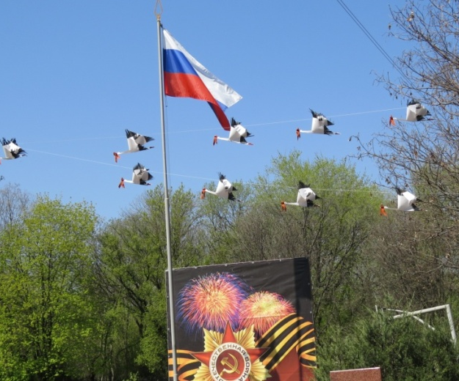
25 апреля 2019 года учащиеся ГКОУ «Специальная (коррекционная) общеобразовательная школа-интернат № 1» приняли участие в I краевом музыкальном фестивале «Песни Победы», посвященном 74 годовщине Победы советского народа в Великой Отечественной Войне 1941-1945 годов.
Фестиваль был организован и проведен в ГКОУ «Специальная (коррекционная) общеобразовательная школа-интернат № 19» города Изобильный, Ставропольского края.
Воспитанники школы-интерната успешно выступили с театрализованным представление песни «Я Ангелом летал» (музыка Николая Дмитриева, слова Виктора Дмитриева).

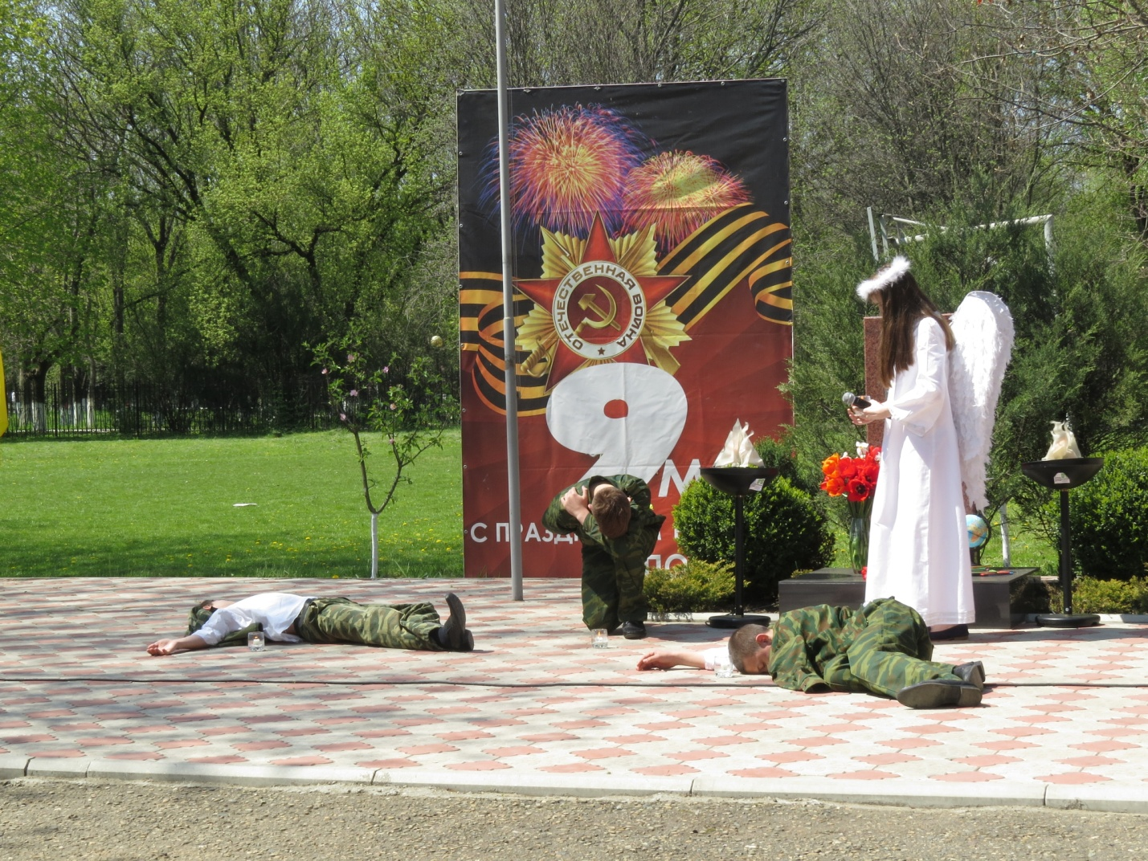
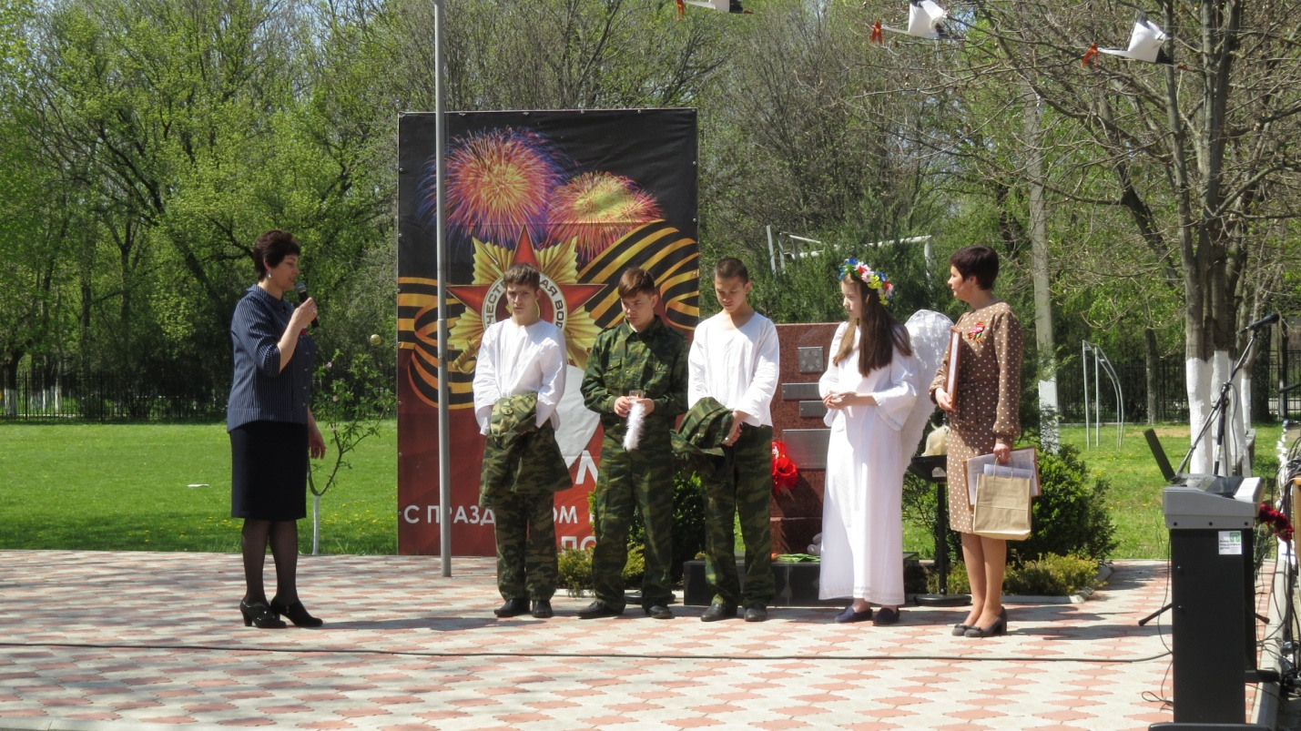
Награждение
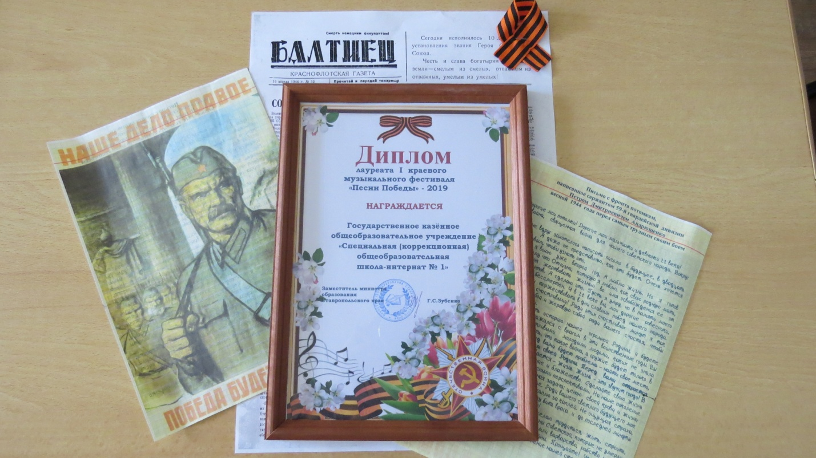

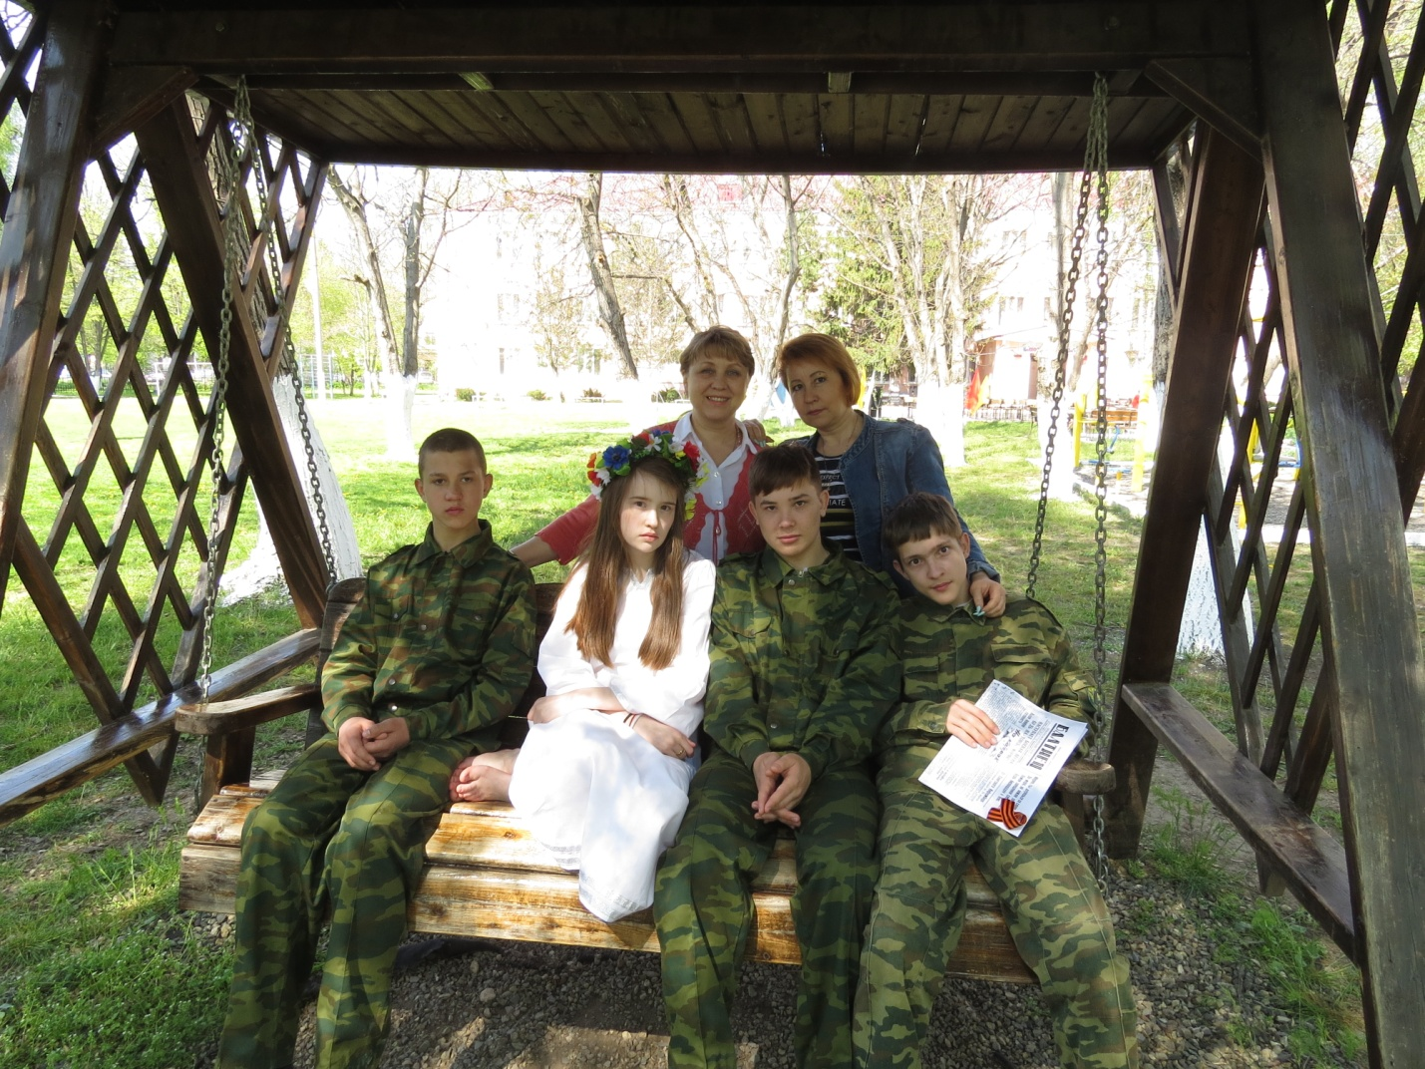
Выступление было подготовлено учащимися 8 а класса: Екатериной Котляровой, Александром Игнатьевым, Романом Бабичем, Константином Малашкиным.
Руководители: Кучеренко Ольга Георгиевна, Фоменко Ольга Владимировна.

